课程教学进度计划表

一、基本信息

|  |  |  |  |  |  |
| --- | --- | --- | --- | --- | --- |
| 课程名称 | 养老机构管理与服务 | | | | |
| 课程代码 | 2170057 | 课程序号 |  | 课程学分/学时 | 32 |
| 授课教师 | 常振 | 教师工号 | 24413 | 专/兼职 | 专职 |
| 上课班级 | 养老服务B22-1 | 班级人数 | 50 | 上课教室 | 12号楼312 |
| 答疑安排 | 每周四上午3/4节：10:00-11:00 | | | | |
| 课程号/课程网站 |  | | | | |
| 选用教材 | 《养老机构管理与服务》，奚伟东、邵文娟，清华大学出版社，2021年第1版 | | | | |
| 参考教材与资料 | （1）《养老机构服务与管理》，谢培豪，科学出版社，2020年第1版；（2）《养老机构服务与管理实务》，江苏民康老年服务中心，东南大学出版社，2017年第1版；（3）《养老机构经营管理实用手册》，李传福，世界图书出版公司，2015年第1版 | | | | |

二、课程教学进度安排

|  |  |  |  |  |
| --- | --- | --- | --- | --- |
| 课次 | 课时 | 教学内容 | 教学方式 | 作业 |
| 3 | 2 | 我国养老机构概述 | 教授 |  |
| 3 | 2 | 养老机构建设管理 | 教授+讨论 | 课堂作业 |
| 4 | 2 | 养老机构岗位设置管理 | 实践 | 实训报告 |
| 4 | 2 | 养老机构行政人事管理 | 教授+案例 |  |
| 5 | 2 | 养老机构财务管理 | 教授+讨论 |  |
| 5 | 2 | 养老机构后勤管理和安全管理 | 教授+案例 | 课堂作业 |
| 6 | 2 | 养老机构信息化管理 | 教授+案例 |  |
| 6 | 2 | 养老机构培训与考核管理 | 教授+讨论 |  |
| 7 | 2 | 养老机构服务体系 | 实践 | 实训报告 |
| 7 | 2 | 养老机构入住老人能力评估 | 实践 | 实训报告 |
| 8 | 2 | 养老机构照护服务 | 教授+案例 |  |
| 8 | 2 | 养老机构医疗服务 | 教授+案例 | 课堂作业 |
| 9 | 2 | 养老机构康复服务 | 教授+案例 |  |
| 9 | 2 | 养老机构膳食服务 | 教授+案例 | 课堂作业 |
| 10 | 2 | 养老机构心理健康服务 | 教授+讨论 |  |
| 10 | 2 | 养老机构社会工作介入服务 | 实践 | 实训报告 |

三、考核方式

|  |  |  |
| --- | --- | --- |
| 总评构成（全X） | 占比 | 考核方式 |
| 1 | 60% | 期末考试 |
| X1 | 10% | 平时表现 |
| X2 | 15% | 课堂作业 |
| X3 | 15% | 实训报告 |

任课教师： 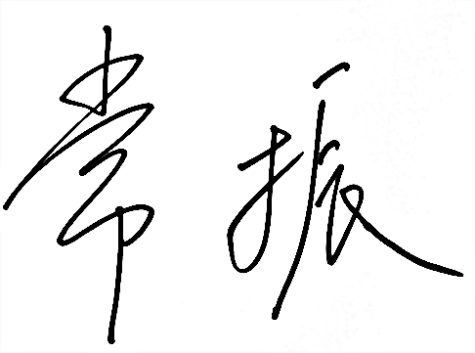 （签名） 系主任审核：  （签名） 日期：2025.9.9